

Robot Delta

Reporte

David Santamaría Velázquez

Cesar Arturo Sevilla Cordero

Jonathan Alejandro Capuchino González

## Ing. Mecatrónica

## 9°B

Mtro. Carlos Enrique Moran Garabito

# Justificación

Los robots tienen como función principal servir de herramienta para el ser humano en las diversas tareas complejas y/o riesgosas en las cuales se pueden desempeñar de mejor manera, dichas tareas requieren de movimientos coordinados y precisos por parte del robot para poder desarrollarlas de forma eficiente.

**“Mediante programación se asignará el movimiento del brazo; hacia al punto en el que se desea mover la placa inferior del mismo.”**

# Objetivo general

construcción de un prototipo de un robot brazo delta para aplicaciones de seleccionar y colocar, comprendiendo las distintas fases del proyecto; diseño, construcción y trabajo del mismo.

* **Objetivos Secundarios:**

1. Mediante coordenadas cartesianas basar la programación con los ejes del robot por medio del software a usar.
2. Modelar el sistema dinámico del robot con el fin de poder planear y ejecutar trayectorias deseadas.
3. Por uso de una interfaz gráfica adecuada que permita ver el seguimiento de una trayectoria deseada en tiempo real.
4. Desarrollo de un circuito electrónico eficiente que integre la interfaz gráfica y el mecanismo del robot.

# Marco Teórico

Una de las principales temáticas de interés en las áreas de robótica en las últimas décadas ha sido la planificación automática de movimientos, teniendo como principal objetivo, conseguir programar los robots mediante un lenguaje de alto nivel, permitiendo al robot compilar instrucciones para realizar automáticamente la tarea asignada:

“**moverse de un punto inicial a un punto terminal**.”

En la actualidad la Universidad Militar Nueva Granada, el programa de Ingeniería en Mecatrónica cuenta con un prototipo mecánico de un robot Delta para el desarrollo de prácticas de laboratorio, que permite a los estudiantes ampliar sus conocimientos sobre las distintas propiedades que poseen los manipuladores paralelos, tales como:

* Estructura mecánica
* Análisis estático
* Análisis Cinemático
* Aplicaciones

**Articulaciones o juntas**

* Las articulaciones son uniones formadas por servomotores que permiten la conexión y movimiento relativo entre dos o más eslabones (en sus nodos), también son conocidos como juntas o par cinemático, estas permiten algún movimiento entre los eslabones conectados, Dependiendo del tipo de movimiento que produzcan las articulaciones del robot pueden ser de tipo rotacional o lineal.

Características generales del robot delta paralelo

* La condición “delta” se da por tenerse tres piernas o brazos conectados desde la base fija hasta la base móvil
* La condición de paralelismo que da nombre a los robots delta “paralelo” se atribuye a que la base móvil (sobre la que se posiciona el efector final) siempre tiene un movimiento paralelo con referencia a la base fija del mismo, es decir, tendrá un movimiento de traslación pura siguiendo trayectorias rectas o curvas según el posicionamiento deseado

Pero el cual no cuenta con un sistema de planificación y ejecución de trayectorias que le permitan al manipulador desarrollar sus diversos movimientos o tareas específicas de una forma controlada y uniforme.

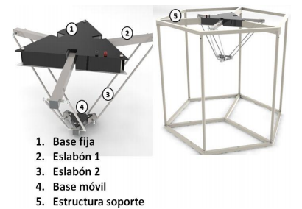

Por ende, el objetivo de este trabajo de grado, es la integración de un sistema eficiente que permita la planeación y ejecución de trayectorias en el robot Delta del laboratorio de robótica, permitiéndole simular y ejecutar diversas tareas que se trabajan a nivel industrial en la actualidad.

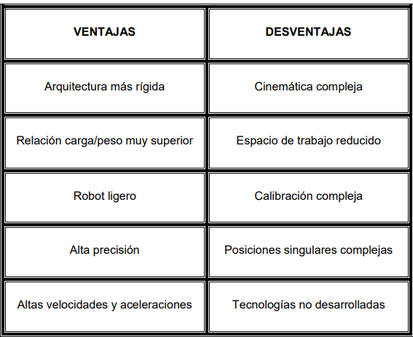

El robot Delta como la mayoría de los robots industriales que son diseñados, construidos e implementados en la actualidad tienen como principal objetivo el aumentar la productividad y calidad de los trabajos realizados por los seres humanos y en ciertos casos realizar trabajos que pueden ser tediosos o peligrosos.